Gentile utente,

siamo lieti di presentarLe ALISEI SOCIETA’ COOPERATIVA SOCIALE attraverso la nostra Carta dei Servizi, prima forma di testimonianza dell’obiettivo della nostra attività quotidiana:

OFFRIRE UNA QUALIFICATA ASSISTENZA attraverso

• COMPETENZA
• PROFESSIONALITÀ
• UMANITÀ

di coloro che, a vario titolo, operano all’interno della nostra realtà.
Questo strumento ci consente di mantenere costante il nostro impegno a migliorare la qualità dei servizi offerti, grazie anche alla Sua gentile e preziosa partecipazione nel fornirci consigli, osservazioni e valutazioni.
La nostra filosofia operativa si basa sul concetto del “gioco di squadra” e di questa fa parte necessariamente anche Lei in qualità di utente fruitore dei nostri servizi.

La “Carta dei Servizi” è essenzialmente rivolta a facilitare la comprensione degli Utenti sulle modalità di attivazione dei servizi proposti.

Ultimo aggiornamento 01 Agosto 2019

INDICE

1. PRESENTAZIONE DI ALISEI SOCIETA’ COOPERATIVA SOCIALE
1.1 Informazioni generali
1.2 Recapiti
1.3 Orari di segreteria
1.4 Ubicazione
1.5 Principi Fondamentali
1.6 Codice Etico

2. INFORMAZIONI SUI SERVIZI EROGATI
2.1 Assistenza Domiciliare Privata
2.2 Assistenza C/O Strutture Private
2.3 Attività Formative
2.4 Progetto AIA
2.5 Casa di Corte Nuova
2.6 Centro Socio Educativo per Minori “L’Abbraccio”
2.6 Assistenza Domiciliare Integrata (ADI)

4. MECCANISMI DI TUTELA E VERIFICA
4.1 Diritti E Doveri Degli Utenti
4.2 Reclami

5. STANDARD DI QUALITA', IMPEGNI E PROGRAMMI

6. FINANZIAMENTI
6.1 La Scelta Del 5 X Mille
6.2 Donazioni Spontanee Delle Imprese
6.3 Donazioni Spontanee Dei Privati

PRESENTAZIONE DI ALISEI SOCIETA’ COOPERATIVA SOCIALE

1.1 Informazioni generali
ALISEI è una Cooperativa Sociale di tipo A, costituita nel febbraio 2008, che persegue lo scopo di promuovere e fornire servizi sanitari, educativi ed assistenziali di qualità e diffondere una corretta formazione ed educazione sanitaria, mettendo a disposizione i propri mezzi e competenze anche per la realizzazione di progetti specifici in collaborazione con enti e associazioni del terzo settore.
Alisei è in grado di soddisfare le esigenze di privati e strutture (pubbliche e private) attraverso la gestione di servizi con il supporto operativo di personale qualificato.

1.2 Recapiti
TELEFONICI Segreteria 0331-670951
Cellulare 393-9521479 (per urgenze negli orari e giorni di chiusura)

E-MAIL info@cooperativaalisei.it

1.3 Orari di segreteria Sede Operativa
da Lunedì a Venerdì dalle 8.30 alle 12.30 e dalle 13.30 alle 17.30

1.4 Ubicazione
Sede Legale: Via Carcano 18 - 21100 Varese (c/o sede di Confcooperative Varese)
Sede Operativa Adi: Viale della Repubblica 44- 21052 Busto Arsizio - VA
Sede Operativa centro Socio Educativo: Via Valle Olona 28 – Busto Arsizio VA

La Sede Operativa è raggiungibile con le seguenti modalità:
BUS (Linea 2 oppure Linea 3 fermata Via Cavalier Carlo Azimonti)
Ferrovie Nord (3 km)
Ferrovie FS (3,5 km)
Autostrada A8 con uscita Busto Arsizio seguire superstrada Malpensa uscita SS33 Sempione – Gallarate – Varese e seguire indicazioni Busto A. Nord – Centro

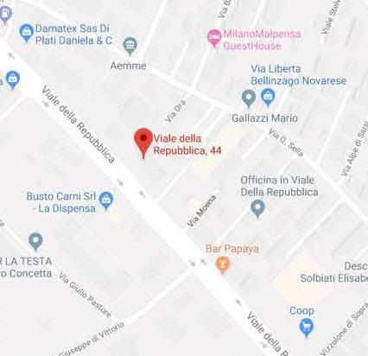

1.5 Principi Fondamentali
Cooperativa ALISEI, per la tutela dell’Utente, opera in linea con le disposizione della carta dei diritti fondamentali dell’Unione Europea, e fa proprie le indicazioni della direttiva del Presidente del Consiglio dei Ministri del 27 Gennaio 1994, i criteri ispiratori della Legge 273 dell’11 Luglio 1995 e della Legge 328/2000, che prevede l’adozione della Carta come requisito necessario ai fini dell’accreditamento.

I principi a cui si ispira sono relativi a:
• EGUAGLIANZA - rispetto, in tutti i momenti del vivere quotidiano, della dignità della persona senza distinzione di sesso, razza, nazionalità, religione, lingua e opinioni politiche;
• IMPARZIALITÀ - atteggiamenti di parzialità e ingiustizia, ossia trattamenti non obiettivi nei confronti degli utenti, non sono ammessi;
• CONTINUITÀ - servizio assicurato in maniera regolare e continuativa tranne nei casi in cui le astensioni da esso siano regolate o annunciate ufficialmente dalle leggi o rientrino negli aspetti organizzativi del servizio;
• DIRITTO DI SCELTA – nessuna forzatura: l’Utente può scegliere liberamente sul territorio nazionale la struttura a cui desidera affidarsi;
• PARTECIPAZIONE - informazione, personalizzazione e umanizzazione del servizio attraverso il coinvolgimento dei destinatari nella fase di verifica della capacità di soddisfazione delle esigenze espresse;
• EFFICIENZA ED EFFICACIA - organizzazione ed erogazione servizi uniformate a criteri di efficienza ed efficacia;
• FORMAZIONE OPERATORI - personale qualificato, costantemente monitorato, valutato e aggiornato.

2. INFORMAZIONI SUI SERVIZI EROGATI

2.1 Assistenza Domiciliare Privata
Cooperativa ALISEI eroga servizi assistenziali domiciliari privati fornendo
- interventi Socio Assistenziali con operatori qualificati (ASA/OSS)
- assistenza Infermieristica
- assistenza Fisioterapica
- supporto psicologico ed educativo

LA RICHIESTA DI ASSISTENZA
Il primo atto dopo i contatti e le delucidazioni preliminari è rappresentato dalla stesura della richiesta di assistenza. Essa rappresenta la raccolta dei dati anagrafici della persona a cui sarà indirizzata l’assistenza, la definizione delle problematiche e delle prestazioni che saranno erogate, le tariffe concordate, le modalità di pagamento e l’autorizzazione per il trattamento dei dati personali. Tale richiesta, seppur riportando la durata del servizio, non rappresenta nessun impegno irrevocabile, infatti l’accordo può essere variato o sospeso in ogni momento senza alcuna penale. Sarà però trattenuto l’eventuale acconto e/o conteggiata per intero la prestazione iniziata, se sospesa in corso d’erogazione.

I REFERENTI
Il servizio di assistenza è coordinato da un referente al quale ci si può rivolgere per ogni problematica; in particolare a lui si potranno richiedere delucidazioni sullo svolgimento del servizio, concordare variazioni della richiesta di assistenza estemporanee o definitive, esporre osservazioni o lamentele relative ai servizi erogati e agli operatori assegnati.
Il coordinatore è disponibile dalle 8.00 alle 18.00 per problematiche organizzative ed eventualmente differibili ai giorni successivi, mentre in caso di urgenze la raggiungibilità è garantita 24/24. Nell’impossibilità di contattarlo è possibile comunicare con la segreteria negli orari d’ufficio o con l’operatore reperibile.

I MATERIALI
I servizi erogati sono intesi comprensivi del materiale necessario in caso di prestazioni infermieristiche, mentre quelle socio assistenziali non comprendono il materiale che è a carico dell’utente, salvo diversi accordi con la direzione e adeguamento delle tariffe.

IL DIARIO DELLE PRESTAZIONI
Con l’inizio del servizio verrà lasciato presso l’assistito il modulo “Diario delle Prestazioni” sul quale ogni operatore riporterà le attività svolte, con eventuali osservazioni e gli orari di svolgimento. Tali registrazioni dovranno essere puntualmente controfirmate da parte dell’assistito o di una persona di riferimento.
E’ richiesta cortesemente l’accurata conservazione di questo documento che al termine del servizio o del mese verrà ritirato dall’operatore addetto al fine di rendicontare e fatturare le prestazioni erogate.

L’EROGAZIONE DEL SERVIZIO
Il servizio viene erogato esclusivamente da personale in possesso dei relativi titoli o attestati abilitanti allo svolgimento della professione: infermieri, fisioterapisti, massofisioterapisti, ASA, OSS, salvo diverso accordo con l’utente per interventi non di carattere assistenziale.

Gli orari di servizio sono concordati con l’utente ma potrebbero subire variazioni minime o sostanziali per esigenze organizzative (malattie, infortuni, urgenze in genere). La cooperativa tende a garantire operatori costanti per ogni assistito, fatto salvo la copertura dei periodi di ferie, riposi, congedi e dimissioni.

I PAGAMENTI
I pagamenti dei servizi offerti privatamente, sono generalmente effettuati al termine del servizio se di breve durata o dopo rendicontazione mensile se prolungati. Si possono effettuare direttamente presso la segreteria con tutte le modalità di pagamento oppure a mezzo di bonifico bancario. In ogni caso è fatto assoluto divieto, per il quale la direzione non si assume nessuna responsabilità, cedere denaro contante o assegni bancari agli operatori; salvo accordi con il referente in caso di difficoltà a raggiungere la sede.

2.2 Assistenza C/O Strutture Private
Per le strutture che hanno necessità di affidare un servizio a terzi ci proponiamo per: ORGANIZZARE, DIRIGERE, GESTIRE ATTIVAMENTE l’assistenza infermieristica, socio-assistenziale, socio-sanitaria o fisioterapica dell’intera struttura, o parte di essa, garantendo un servizio erogato nel rispetto delle normative cogenti attraverso la PIANIFICAZIONE E GESTIONE DEL PERSONALE mirata ad una totale copertura del servizio con costi predefiniti e LIMITAZIONE DEL TURNOVER del personale grazie anche ad una GESTIONE ATTIVA basata sul monitoraggio periodico del livello di qualità del servizio.
L’attivazione di questi servizi avviene previa valutazione del tipo di servizio richiesto, delle condizioni lavorative e stesura di preventivo e contratto.

2.3 Attività Formative
Cooperativa ALISEI è molto attenta alle tematiche della formazione e dell’educazione in ambito sanitario. Sono perciò predisposti alcuni itinerari formativi legati alle aree tematiche della sicurezza sul lavoro, educazione sanitaria in età scolastica, educazione e addestramento dei Care-Givers.
PER LE AZIENDE
Si organizzano corsi di formazione per il PRIMO SOCCORSO AZIENDALE secondo le disposi zioni del la normativa cogente.
PER LE SCUOLE
Si organizzano corsi di PRIMO SOCCORSO per docenti e genitori; EDUCAZIONE SANITARIA per i ragazzi delle scuole primarie, medie e superiori.
EDUCAZIONE E ADDESTRATMENTO DEI CARE GIVERS,
formazione e addestramento per famigliari e assistenti famigliari personalizzato a domicilio.

2.4 Progetto "AIA" per Il sostegno dei Caregiver

AIA è un progetto di promozione del sostegno psicologico per le famiglie ed i caregivers di persone anziane e/o disabili avviato nel 2012.
Il progetto persegue le seguenti finalità specifiche:
- Informare e formare le famiglie, in modo da promuovere una maggiore consapevolezza dei problemi relativi alla gestione e alla cura del paziente e accrescere il senso di competenza (sapere, saper essere e saper fare).
- Predisporre interventi volti a superare stati di isolamento in cui, talvolta, vivono le persone anziane disabili e le loro famiglie.
- Offrire spazi di sostegno e confronto su problemi e dinamiche che insorgono all’interno del nucleo famigliare.
Creare una rete di sostegno intorno “intorno a” e “tra” le famiglie della persona anziana e/o disabile in modo da alleviare il carico di impegno che grava sui caregiver.
Le azioni proposte nell’ambito del progetto erano di tre tipologie:
- Interventi di sostegno psicologico al caregiver (8 incontri personalizzati con una psicologa)
- Gruppi di auto muto aiuto c/o sede appositamente allestita
- Interventi di informazione e formazione
Chi è interessato può richiedere informazioni direttamente alla segreteria e successivamente verrà contattato per un colloquio preliminare per la valutazione delle esigenze.

Questo servizio è erogato gratuitamente agli utenti interessati,
è però possibile sostenere l’iniziativa
attraverso le varie forme di finanziamento riportate nella sezione 5.

2.5 CASA DI CORTE NUOVA
La Residenza "CASA DI CORTE NUOVA", ubicata a Busto Arsizio in viale della Repubblica 44, è pensata per persone anziane che desiderano vivere in una dimensione privata beneficiando di un supporto alla vita quotidiana.
Ospita persone autonome o con lievi limitazioni delle autonomie ed offre un'ampia disponibilità di servizi in supporto alla vita indipendente ed alla propria sicurezza personale in un contesto di appartamenti privati.
Garantisce inoltre spazi comuni e una ricca offerta di attività per il tempo libero e la socialità.
La Residenza è pensata infatti per facilitare il mantenimento di una vita attiva e l'incontro con le altre persone e con il territorio.
Sono garantiti e compresi nella retta i seguenti servizi:
Servizio di Assistenza: nell'arco delle 24 ore è garantita la presenza di personale QUALIFICATO in supporto per le piccole necessità della vita quotidiana.
Servizi per il Tempo Libero: I residenti hanno la possibilità di partecipare quotidianamente ad un'ampia varietà di attività per il tempo libero (laboratori, corsi, gite culturali, attività all'aria aperta etc)
Servizi Alberghieri, Servizio Infermieristico, Servizio Fisioterapico
Casa di Corte Nuova può offrire i propri servizi per:

- PERIODI PROLUNGATI superiori ad un mese;
- PERIODI BREVI di almeno una settimana.

CASA DI CORTE NUOVA è dotata di propria Carta dei Servizi a cui si invita a fare riferimento.
Ulteriori informazioni sono reperibili contattando la segreteria della cooperativa al numero 0331.1530376 oppure visionando il sito www.casadicortenuova.it

2.6 CENTRO SOCIO EDUCATIVO PER MINORI “L’ABBRACCIO”

L’Abbraccio è un centro socio educativo a carattere semi-residenziale ubicata in Via Valle Olona 28 a Busto Arsizio, che accoglie minori in carico ai Servizi di Tutela Minorile, ai Servizi Socio Assistenziali e Sanitari di tutta l’area territoriale di Busto Arsizio e zone limitrofe. I destinatari dell’intervento sono minori in situazioni di disagio familiare e/o socio-ambientale, con possibili difficoltà scolastiche afferenti alla sfera culturale e cognitiva, per i quali si ravvisa la necessità di un supporto educativo, scolastico e di un positivo ambiente di riferimento.

Lo staff de L’Abbraccio è composto da personale altamente qualificato come educatori professionali e psicologi, oltre che dal personale amministrativo, che attiva in collaborazione con Enti pubblici ed Associazioni del territorio, un ampio ventaglio di azioni volte alla promozione del benessere della persona, alla prevenzione del disagio giovanile e al supporto di minori e di nuclei familiari in fragilità e difficoltà di varia natura.

Nello specifico, l’intervento sul minore è volto a:
- favorire l’interiorizzazione di un sistema di regole e valori condiviso
- prevenire l’abbandono scolastico
- sostenere ed incentivare il successo formativo, mediante la valorizzazione di competenze ed inclinazioni personali
- stimolare l’attitudine a gestire lo stress, ad affrontare le difficoltà e a visualizzare obiettivi raggiungibili
- prevenire i comportamenti a rischio propri dell’ adolescenza
- promuovere e facilitare le esperienze di socializzazione e di confronto fra pari
- valorizzare il “gruppo” come ambito di condivisione e di crescita del singolo
- accompagnare i ragazzi in una sana e proficua strutturazione del tempo libero
- supportare l’integrazione familiare del minore, qualora abbia vissuto un'esperienza comunitaria, mediante una serie di interventi specifici, partendo dalla sua storia e dal vissuto personale.

Il Centro socio educativo l’Abbraccio è dotato di una propria carta dei servizi a cui si invita a fare riferimento.
Ulteriori informazioni sono reperibili presso la segreteria della cooperativa o presso la sede del centro

3 Assistenza Domiciliare Integrata (ADI)

Descrizione dell’unità di offerta
Alisei è accreditata in Regione Lombardia, dall’ATS Insubria e Milano per l’erogazione di prestazioni di “Assistenza Domiciliare Integrata” (ADI) tramite Voucher Socio-Sanitari.

Il Voucher Socio-Sanitario è un contributo economico erogato al cittadino dall’ASTT di competenza, per l’acquisto esclusivo di prestazioni, articolate su diversi Profili di cura, di Assistenza Socio-Sanitaria Integrata Domiciliare.
Pertanto risulta completamente gratuito al cittadino.

PRESTAZIONI PREViSTE DAL VOUCHER SOCIO SANITARIO
Le prestazioni Socio Sanitarie riguardano:

prestazioni mediche attraverso Medici specialisti—Fisiatra, Medico Internista/Geriatra
prestazioni Riabilitative con terapisti della Riabilitazione che assicurano prestazioni di tipo riabilitativo e di mantenimento secondo le indicazioni previste e di supporto ai pazienti /familiari nell'apprendimento dell'utilizzo degli ausili assegnati
prestazioni infermieristiche/di aiuto infermieristiche con l’ausilio di infermieri specializzati che intervengono mediante medicazioni, sostituzioni o posizionamenti cateteri, gestione alvo, esecuzioni di prelievi-terapie e rilevazioni parametri e tutte le prestazioni previste dall’Adi, utilizzando le attrezzature e presidi previsti dai protocolli.
prestazioni assistenziali con personale ASA/OSS qualificato
prestazioni psicologiche che garantiscono un supporto psicologico al paziente e all’equipe assistenziale
prestazioni educative con educatori professionali che apportano sostegno in ambito educativo

Per lo svolgimento del servizio, gli operatori sono provvisti del materiale necessario previsto dal protocollo (guanti, materiale per medicazioni ecc..) e di un cartellino di riconoscimento che ne identifica la figura professionale della cooperativa.

Condizioni che danno diritto all’accesso
Possono usufruire del servizio tutti i soggetti senza limitazioni di età o di reddito, comunemente dette “persone fragili”, bisognose di cure sanitarie temporaneamente o permanentemente impossibilitati ad essere curati presso strutture ospedaliere o a livello ambulatoriale (persone non deambulanti, persone non trasportabili, persone allettate, con un’invalidità elevata, patologie degenerative).

MODALITA’ DI ACCESSO al servizio
Per l’attivazione del Voucher Socio Sanitario è necessario rivolgersi al proprio Medico Curante o Pedriatra (MMG/PLS) e consegnare l’impegnativa rilasciata per l’attivazione al Distretto Socio Sanitario.

La scelta dell’Ente Erogatore spetta all’utente e/o i suo familiari. La scelta avviene dopo la presa visone dell’elenco dei soggetti accreditati che svolgono attività ADI nel Distretto.

DOVE OPERIAMO - Le prestazioni vengono erogate nelle seguenti aree territoriali:

ATS VARESE INSUBRIA
Distretto di Busto Arsizio
Distretto di Castellanza (tutti i comuni)
Distretto di Gallarate (tutti i comuni)
Distretto di Somma Lombardo (tutti i comuni)
Distretto di Azzate (tutti i comuni)

ATS MILANO 1
Distretto di Legnano (tutti i comuni)
Distretto di Castano Primo (tutti i comuni)

I Voucher Socio Sanitari si articolano in:

PROFILI ESTEMPORANEI di breve durata, gestite dalle singole figure professionali volte al soddisfacimento di necessità occasionali ed eventualmente ripetibili (prelievo ematico, posizionamento-permanenza del catetere vescicale e clistere evacuativo)
PROCEDURA DI ATTIVAZIONE DEI SERVIZI ESTEMPORANEI:
• essere in possesso della prescrizione medica per l'attivazione del servizio
consegnare la prescrizione al Distretto Sanitario di appartenenza
attendere la chiamata dalla segreteria per programmare l’intervento
firmare al domicilio il diario che prova l’avvenuta prestazione

PROFILI PRESTAZIONALI E ALTRI PROFILI prevede un “pacchetto” di prestazioni sanitarie ed eventualmente socio-sanitarie con varia intensità assistenziale (Profilo 1-2-3-4)
PROCEDURA DI ATTIVAZIONE DEI SERVIZI CONTINUATIVI:
• essere in possesso della prescrizione medica per l'attivazione del servizio
consegnare la prescrizione al Distretto Sanitario di appartenenza che si reca a domicilio per la stesura del Progetto Individuale (area infermieristica) relativo ai bisogni dell’utente.
consegnare per attivazioni fisioterapiche oltre all’impegnativa del medico anche il Piano Riabilitativo Individuale (PRI) rilasciato dal medico Fisiatra Ospedaliero.
contattare la segreteria per comunicare la necessità di iniziare il servizio
attendere la chiamata della segreteria per programmare la prima visita (entro le 24/48 ore)
firmare al domicilio relativa documentazione di apertura servizio (PAI—Piano di Assistenza Individuale) e gestione dello stesso (diario ogni qualvolta viene eseguito l’accesso dell’operatore)
• periodicamente compilare il questionario di soddisfazione cliente ed eventualmente modulo reclami

L’operatore compila durante la prima valutazione del paziente al domicilio, il Fascicolo Socio-Sanitario (FaSAS) è costituito da:
PAI (Piano Assistenziale Individuale)
Scheda di Valutazione dei bisogni presenti, Indice Braden, Indice di Barthel e valutazione del dolore
scheda Valutazione Lesioni Cutanee
Modulistica sulla Privacy e consenso informativo
Diario degli interventi

Gli operatori in occasione dei successivi accessi rilasciano al domicilio copie di tutta la documentazione relativa al FaSAS.

GESTIONE SOSPENSIONE SERVIZIO
- Le sospensioni del servizio per periodi inferiori a 15 giorni permettono la riattivazione con la sola comunicazione al distretto sanitario e segreteria che provvede la prosecuzione del servizio fina a scadenza.
- Le sospensioni del servizio per periodi superiori a 15 giorni richiedono, per la riattivazione, una nuova impegnativa da parte del Medico di Medicina Generale e l’esecuzione della procedura per attivazione dei servizi continuativi.

DIMISSIONI DELL’UTENTE

Le dimissioni dell’utente possono avvenire per le seguenti motivazioni: guarigione, trasferimento ad altra struttura o in caso di decesso. In questi casi viene concluso o interrotto il PAI, in accordo con il Medico curante. In ogni caso fino alla dimissione del paziente viene garantita la continuità assistenziale.

TRASFERIMENTO AD ALTRA STURTTURA
Nel caso in cui il paziente in carico, per questioni cliniche, debba essere trasferito in modo permanente o definitivo presso un’altra struttura, viene compilata dall’operatore la modulistica di esercizio ADI con una indicazione dettagliata e specifica delle informazioni cliniche per la miglior prosecuzione dell’assistenza alla persona.

ACCESSO ALLA DOCUMENTAZIONE SOCIOSANITARIA
L’utente può accedere in qualsiasi momento alla documentazione socio sanitaria che lo riguarda. La richiesta deve essere presentata in forma scritta alla cooperativa (posta, fax, posta elettronica), che garantirà il rilascio della documentazione entro un tempo massimo di 7 giorni lavorativi senza costi aggiuntivi.
Non verranno accettate richieste di cartelle cliniche effettuate telefonicamente.
La presenza di una copia della suddetta documentazione è comunque sempre garantita presso il domicilio dell’assistito.

SEGNALAZIONE DISSERVIZI E GESTIONE RECLAMI

A tutti gli utenti del servizio viene consegnata una copia del Modulo Segnalazione Reclami , attraverso il quale è possibile segnalare disservizi o sporgere reclami. La gestione dei reclami e delle segnalazioni disservizi avviene con le seguenti tempistiche:
Tempi di risposta ai reclami ricevuti: entro 7 gg
Tempi di applicazione dell’azione correttiva in caso di necessità: entro 15 gg

VALUTAZIONE DELLA SODDISFAZIONE
Alisei garantisce un monitoraggio ad una valutazione adeguata della soddisfazione degli utenti attraverso strumenti erogabili sul territorio. In particolare è prevista la somministrazione agli utenti del servizio ed ai caregivers di un questionario di soddisfazione relativa al servizio ricevuto.
La compilazione può essere eseguita direttamente dalla persona che fruisce il servizio oppure da un familiare/caregiver di riferimento. Il questionario utilizza una scala da 1 (min) a 5 (max) per rilevare il grado di soddisfazione in merito ai seguenti parametri: ● Cortesia e Disponibilità dell’operatore ● Disponibilità ad offrire informazioni e spiegazioni ● Completezza delle informazioni ricevute ● Competenza e capacità tecnica ● Rispetto dei tempi di intervento ● Giudizio complessivo sul servizio ricevuto.
La rilevazione viene effettuata con cadenza semestrale e viene garantita da parte della Direzione l’analisi dei dati e la presa in considerazione delle criticità emerse. I dati vengono esposti in bacheca nell’ufficio aperto al pubblico, per poter essere visionati dall’utenza.
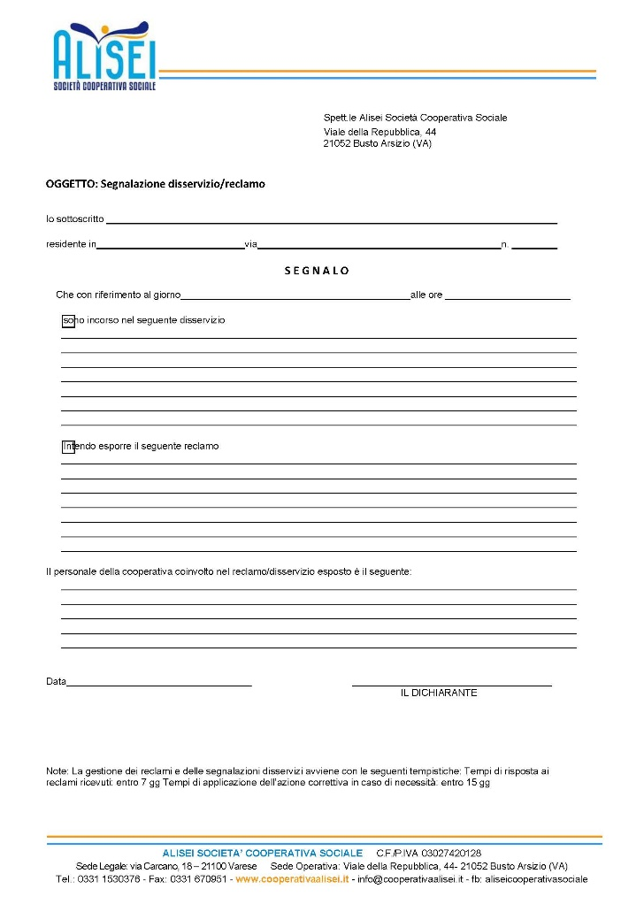
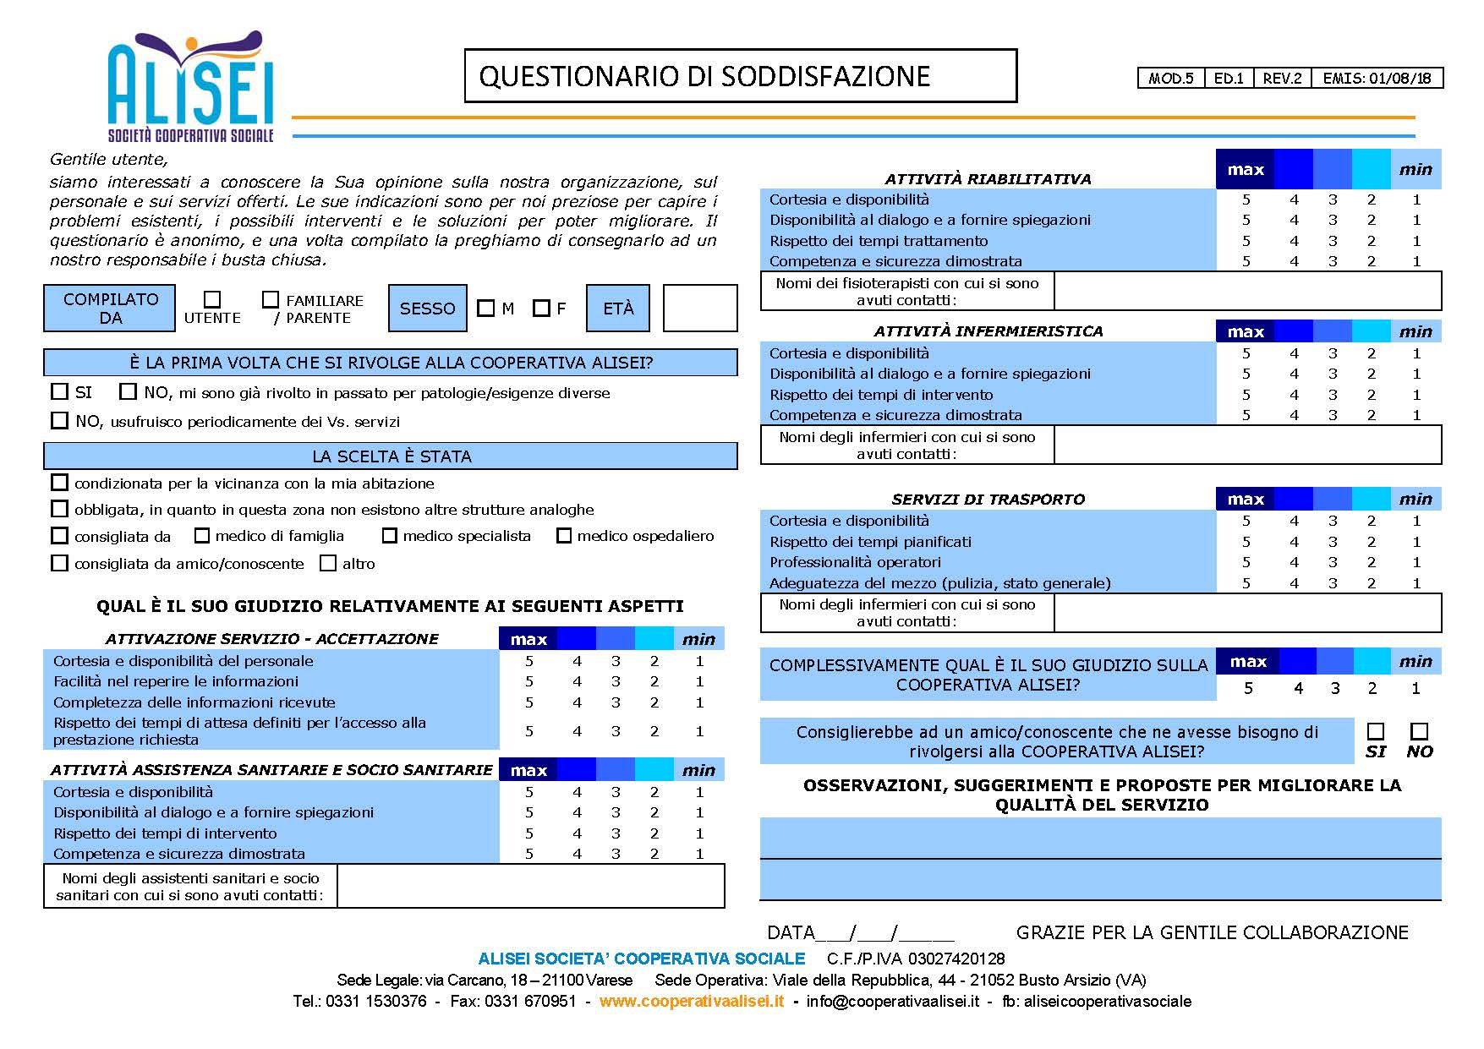

SEDE OPERATIVA DI RIFERIMENTO

La segreteria del servizio ADI è situata a Busto Arsizio, in Viale della Repubblica 44

Recapiti telefonici 0331.1530376 e reperibilità 393.9521479
mail info@cooperativaalisei.it

Orari di apertura al pubblico
da LUNEDI’ a VENERDI’ dalle 8.30 alle 12.30 e dalle 13.30 alle 17.30
da SABATO a DOMENICA reperibilità telefonica dalle 9.00 alle 18.00 al 393.9521479

Negli orari di chiusura del servizio di segreteria, gli assistiti potranno lasciare eventuali messaggi alla segreteria telefonica attivata presso la sede operativa

Il Coordinatore del servizio individuato come Care Manager è contattabile attraverso la segreteria al seguente numero 0331-1530376.

COME RAGGIUNGERCI
La Sede Operativa è raggiungibile con le seguenti modalità:
BUS (Linea 2 oppure Linea 3 fermata Via Cavalier Carlo Azzimonti)
Ferrovie Nord (3 km)
Ferrovie FS (3,5 km)
Autostrada A8 con uscita Busto Arsizio seguire superstrada Malpensa uscita SS33 Sempione – Gallarate – Varese e seguire indicazioni Busto A. Nord – Centro

3. MECCANISMI DI TUTELA E VERIFICA

3.1 Diritti e Doveri degli utenti

DIRITTO TRASPARENZA E COMPLETEZZA DELL’INFORMAZIONE
Tutti coloro che operano per conto di ALISEI sono tenuti a comunicare informazioni complete e comprensibili agli Utenti/Clienti, in applicazione delle normative vigenti e, nel caso di trattamenti sanitari, nel rispetto del diritto d’autodeterminazione del paziente, acquisendone – ove possibile –un consenso informato.

DIRITTO ALLA RISERVATEZZA
ALISEI assicura la riservatezza e la sicurezza delle informazioni in proprio possesso e l’osservanza della normativa in materia di dati personali. In quest’ottica è stato predisposto il Documento programmatico di sicurezza in materia di trattamento dei dati (D.P.S) nel quale vengono riportate le corrette misure di sicurezza adottate.
ALISEI garantisce la riservatezza nel trattamento dei dati, dotandosi di misure organizzative che

consentano il rispetto della dignità della generalità degli Utenti/Clienti e di coloro che a qualsiasi titolo si rapportano con ALISEI.
Inoltre, tutti coloro che operano per conto di ALISEI sono tenuti a non utilizzare informazioni riservate per finalità non connesse all’esercizio della propria attività istituzionale, attenendosi nei rapporti con gli utenti alle norme stabilite dai Codici deontologici delle professioni operanti al suo interno.

L’utente ha il DIRITTO di:
essere assistito e curato con premura ed attenzione, in modo appropriato e continuativo, con l’impiego delle tecnologie più idonee, nel rispetto della dignità umana e delle proprie convinzioni filosofiche e religiose;
ottenere tutte le informazioni relative alle prestazioni erogate, alle modalità di accesso e alle relative competenze;
• poter identificare immediatamente le persone che lo hanno in cura;
• ottenere informazioni complete e comprensibili in merito al servizio erogato;
• essere informato sulla possibilità di servizi alternativi per il miglioramento dell'assistenza;
• ottenere che i dati relativi alla propria malattia ed ogni altra circostanza che lo riguardi, rimanga no segreti;
• proporre reclami che devono essere sollecitamente esaminati, ed essere tempestivamente informato sull'esito degli stessi.
L’utente ha il DOVERE di:
• mantenere un comportamento responsabile in ogni momento, nel rispetto e nella comprensione dei diritti degli altri utenti;
• collaborare con il personale della cooperativa attenendosi alle indicazioni terapeutiche e comportamentali ricevute.

3.2 Reclami
Bene accette saranno comunque osservazioni, commenti e consigli. Comunque si invitano i signori utenti a non instaurare diverbi e discussioni direttamente con gli operatori, al fine di evitare inutili incomprensioni, risolvibili molto più semplicemente se trattate con gli appositi referenti nelle opportune sedi.

4. STANDARD DI QUALITÀ, IMPEGNI E PROGRAMMI
ALISEI si pone come obiettivo il mantenimento di elevati standard qualitativi, aggiornati periodicamente e rispondenti ai requisiti di accreditamento di Regione Lombardia secondo le DGR 3540/12,3541/12 ,a dimostrazione degli investimenti fatti negli anni per il costante miglioramento della gestione dei Servizi e delle relazioni con gli Utenti, come specifichiamo nella Ns. politica qualità.
I NOSTRI PROCESSI SONO CONTROLLATI ATTRAVERSO LA SISTEMATICA APPLICAZIONE DEL SISTEMA GESTIONE QUALITÀ, A GARANZIA CHE I NOSTRI UTENTI POSSANO BENEFICIARE DEI NOSTRI SERVIZI POTENDO CONTARE SUL COSTANTE SUPPORTO BASATO SU:
SERIETA’ ED ATTENZIONE
Siamo consapevoli dell’importanza del Capitale Umano;
L’80% del Gruppo dei ns. Collaboratori, è stabilmente operativo da più di 3 anni.

CORRETTEZZA
Applichiamo con il massimo sforzo politiche concilianti verso i nostri collaboratori.
TRASPARENZA
Affrontiamo le problematiche socio-sanitarie territoriali con interventi mirati.

PROFESSIONALITA’
Siamo interessati alla sperimentazione e implementazione di nuove modalità organizzative e assistenziali garantendo adeguata formazione ai nostri operatori.

PERCHE’ VORREMMO CONTINUARE A PERMETTERCI DI FARCI CARICO E SODDISFARE SEMPRE MEGLIO LE RICHIESTE DEI NOSTRI UTENTI

La legittimazione dei nostri sforzi ci ha permesso di ottenere la certificazione qualità.
Il raggiungimento degli obiettivi qualità è oggetto di trattazione annuale nel BILANCIO SOCIALE.
INDAGINI SULLA SODDISFAZIONE DEGLI UTENTI
ALISEI realizza un’indagine sul grado di soddisfazione degli Utenti attraverso la somministrazione, di un questionario di valutazione. I risultati di tali indagini sono oggetto di comunicazione resa pubblica nel
BILANCIO SOCIALE.

6. FINANZIAMENTI
ALISEI Cooperativa Sociale ONLUS si adopera per lo sviluppo di progetti di rilevanza sociale ed è disponibile alla creazione degli stessi in collaborazione con l’associazionismo del terzo settore e i servizi sociali dei comuni su cui opera, in modo da poter sostenere fasce di cittadinanza in particolari stati di necessità e/o fragilità che non abbiano la possibilità di essere sostenute da altri servizi e istituzioni.
Per la realizzazione di tali finalità la cooperativa si affida anche al sostegno che possono apportare finanziamenti di tipo pubblico o privato.

5.1 La scelta del 5 X Mille
Per destinare il 5 per mille basta un semplice codice e la Sua scelta - senza alcun costo aggiuntivo - si trasformerà in progetti di solidarietà e di sostegno di coloro che hanno minori possibilità di accedere a servizi aggiuntivi non compresi nel servizio sanitario di base.
Il codice fiscale di ALISEI Cooperativa Sociale ONLUS da scrivere nel riquadro delle organizzazioni ONLUS è 03027420128

Perché l’art 1 c.337-340 della legge 266/2005 (finanziaria 2006) stabilisce che il contribuente può scegliere di destinare, fermo quanto dovuto a titolo d’imposta IRPEF, una quota pari al 5 per mille dell’imposta stessa in favore di enti di ricerca scientifica e sanitaria, ONLUS e università.

5.2 Donazioni spontanee di Privati e Imprese
E’ possibile effettuare donazioni spontanee attraverso bonifici sul conto corrente bancario di
BANCA ETICA – IBAN IT 15U0501801600000000128904
GRAZIE PER QUANTO VORRAI FARE

CONTATTI

SEDE LEGALE
Via Carcano 18
Varese (VA) | 21100

SEDE OPERATIVA ADI e AMMINISTRATIVA
Viale della Repubblica 44
Busto Arsizio (VA) | 21052

ORARI SEGRETERIA
dal lunedì al venerdì
08.30 –12.30 | 13.30—17.30

RECAPITO TELEFONICO
Tel.: +(39) 0331 1530376
Cell.: +(39) 393 9521479

SEDE OPERATIVA CENTRO SOCIO EDUCATIVO L’Abbraccio
Via Valle Olona 28
Busto Arsizio (VA) – 21052
Tel.: +(39) 0331 620562

________________________________________________
sito: www.cooperativaalisei.it
fb: aliseicooperativasociale
mail: info@cooperativaalisei.it

